STATE OF THE ART REVIEW

Contenido
Introduccion: 1
Deep learning for football outcomes prediction based on football rating system 2
Learning to predict soccer results from relational data with gradient boosted trees 4
Determining the level of ability of football teams by dynamic ratings based on the relative discrepancies in scores between adversaries 9
Incorporating domain knowledge in machine Learning for soccer outcome prediction 12
Predicting The Dutch Football Competition Using Public Data: A Machine Learning Approach 17
Predicting Soccer Match Results in the English Premier League 19
Otros 20

Introduccion:
Voy a explicar resumidamente cada trabajo relacionado que he tomado en cuenta para mi trabajo.
2017 Soccer Prediction Challenge
Algunos de estos trabajos se engloban dentro de un concurso que se realizó para evaluar diferentes enfoques del problema de la predicción de partidos a partir de los resultados obtenidos en dichos estudios. En este concurso todos los participantes disponían de los mismos sets de datos y los tests eran de partidos aun por disputarse por lo que no podían disponer de los resultados.
Cada participante consta de +200.000 partidos para el training pero que cada uno solo dispone de los nombres de los equipos y el resultado. Por lo que los participantes deben hacer uso de la creatividad y crear features a partir de los resultados históricos.

Deep learning for football outcomes prediction based on football rating system
https://doi.org/10.1063/5.0104587
AIP Conference Proceedings 2644, 040007 (2022)

Problem:
Presenta el problema planteado en el concurso del 2017 Soccer Prediction Challenge. El problema es el de predecir el resultado del partido (Home-Away-Draw) a partir de un dataset de características construidas a partir del limitado y básico volumen de datos disponible en Internet de forma abierta.
Es decir, el problema para la mayoría de los estudios viene a ser el poco volumen de datos en cuanto a número y principalmente en cuanto a calidad del dato, siendo está reducida a estadísticas generales agregadas de los partidos.
Por lo tanto, el gran reto es el innovar en la construcción de características a partir de los datos que disponemos y encontrar el modelo de aprendizaje automático que mejor modelo estos datos.
Todo el paper va a tomar como referencia e intentar replicar las condiciones que se usaron en el concurso de 2017. De hecho, en la parte de la Literature review, expone resumidamente todas las propuestas de los participantes.

Dataset:
- Fuente: football.data.uk
- +200.000 registros de 18 temporadas entre 2001 y 2018 de 35 ligas.
- Test: los mismos 206 registros de test que se usaron en el concurso
- Datos fuente: season, league, data, home team, away team, home scored, away scored, goal difference and the matches results (Win, Draw, Loss).
- Features creadas:
  - pi-ratings: un valor para cada equipo. Se calcula para cada partido a partir de tres reglas: ventaja de campo, rendimiento partidos recientes (teniendo mas importancia lo más recientes), como de importante es la diferencia de goles en una victoria para el calculo del pi-rating del siguiente partido. Tanto la importancia relativa que se le da a los partidos recientes frente a los antiguos, como el impacto de la diferencia de goles en el calculo del indicador están mediadas por parámetros entrenables.
- Aportes: en este aspecto NINGUNO, pi-ratings ya se usaba en anteriores experimentos que ellos mismos citan.
- Deficiencias: dataset muy pobre, podían incorporar nuevas features a partir de los datos que disponen.

Model proposal:
TabNet: Attentive Interpretable Tabular Learning Neural Networks. Es una extension de las Deep Nets optimizadas para datos tabulares.
- Aportes: aunque no desarrollan ellos el modelo ni realizan ningún cambio en la arquitectura del modelo, son los primeros que lo aplican a este problema.
- Diferencias: nosotros hemos realizado experimentos utilizando el entrenamiento no-supervisado (que proporciona la implementación de TabNet usada) justo antes del supervisado. Este enfoque parece no haberse usado antes en este campo.

Experiments:
Utilizan las mismas reglas de evaluación que en el concurso.
- 216.743 registros de entrenamiento con solo una variable (pi-rating) por equipo.
- El valor de los piratings (como se ve en la imagen inferior) se calcula antes de entrenar el modelo. No menciona que valores usa para los parámetros entrenables del piratings.
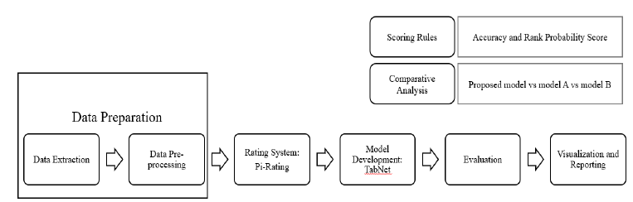
- 206 registros de test.
- Métrica de Evaluación: RPS (Rank Probability Score): usa la probabilidad que devuelve el modelo en la salida para cada clase.
- También usan el acierto clásico (aciertos/registros totales)
- Deficiencias:
  - no menciona como entrena los parámetros entrenables del pi-ratings, lo que da a entender que usan parámetros fijos.
  - dataset muy pobre solo con dos features

Results:
Superan el SOTA del concurso. Con un accuracy de 55.82% y RPS de 0.1956.
- Aportes: superan el SOTA anterior tanto en accuracy como en RPS
- Deficiencias:
  - no dan detalles de los resultados de forma mas concreta (por clase, por liga…)
  - no comentan en que aspectos han fallado más o pueden mejorar, ni sus puntos fuertes (es decir en que aspectos es mejor su framework), etc.

Learning to predict soccer results from relational data with gradient boosted trees
https://doi.org/10.1007/s10994-018-5704-6
Mach Learn (2019) 108:29–47

Problem:
Estudio ganador del concurso. El mismo problema, predecir el resultado de un partido de futbol a partir de datos históricos de partidos anteriores. Como en los demás estudios, el gran problema es la limitación en los datos en cuanto a cantidad y especialmente, calidad.
En este trabajo presentan dos enfoques totalmente distintos que contemplan para presentarlo al concurso. Finalmente, como solo pueden presentar uno de los dos, eligen el que mejor resultados ha obtenido.

Dataset:
- Fuente: football.data.uk
- +200.000 registros de 18 temporadas entre 2001 y 2018 de 35 ligas.
- Test: los mismos 206 registros de test que se usaron en el concurso
- Datos fuente: season, league, data, home team, away team, home scored, away scored, goal difference and the matches results (Win, Draw, Loss).
- Enfoque: crear features a partir de conjeturas intuitivas sobre qué estadísticas históricas pueden influenciar el resultado de un partido. Se crean las características a partir de diferentes niveles de granularidad de tiempo y competición. Algunas de estas características extraídas de otros trabajos:
  - Pi-ratings (2013): Determining the level of ability of football teams by dynamic ratings based on the relative discrepancies in scores between adversaries
  - PageRank (2015): PageRank Approach to Ranking National Football
- En el otro de los enfoques (que descartan finalmente para el concurso) consiste en una propuesta de un set de datos relacional.
- No se toman en cuenta las 2 primeras temporadas del set de training, debido al calculo de los lags. Similar a lo que hacemos nosotros. En nuestro caso va a depender de los lags y su alcance que se descartan más o menos partidos.
- Diferencias lags:
  - Calculan los lags diferenciando entre local y visitante. Nosotros indistintamente si sus anteriores partidos han sido de local o visitante. Si se va a diferenciar, en nuestro caso y para el caso de los lags, entre una división y otra (en caso de que el equipo aparezca en dos divisiones).
  - En cuanto a los lags a largo plazo:
    - Usan solo de las ultimas 2 temporadas. Nosotros usamos diferentes lags basados en el tiempo en términos absolutos: últimos medio año, año entero, dos años y cinco años. Además, cada lag tiene un mínimo de registros que debe de tener para considerar el partido.
    - Ellos: porcentaje de victorias y empates, media y STD de goles marcados y concedidos.
    - Nosotros: depende nuestro experimento, pero llegamos a usar la media de goles marcados y encajados, faltas, disparos totales y a puerta, córneres, amarillas, además añadimos el porcentaje de partidos como local/visitante en ese lag (depende de en qué Side juegue ese partido).
  - En cuanto a los lags a corto plazo:
    - Ellos: Solo usan últimos 5 partidos. Agrupan también por temporada así que se descartan los primeros 5 partidos de la temporada. Sin embargo, no agrupan esta vez por local o visitante.
    - Nosotros: diferentes lags basados también en tiempo absoluto: últimas 2 semanas, 1 y 2 meses. Y las mismas estadísticas que en el largo plazo.
- Aportan: añaden los días de descanso como parte de los lags a corto plazo. (no especifican, pero no creo que tengan en cuenta otras competiciones que jueguen)
- Aportan: la integración de diferentes features, algunas ya propuestas anteriormente, otras nuevas, como Match Importance.
- PageRank: crea un grafo que relaciona todos los equipos en base a sus resultados entre ellos (igual que el algoritmo hace con las páginas web). Solo considera el resultado, no la diferencia de goles, por lo que es una característica más estática que pi-ratings.
- Diferencias PageRank:
  - Nosotros: añadimos diferentes features de PageRank con lags. Es decir, en vez de considerar todo el historial de duelos de dos equipos para construir el grafo, creamos diferentes grafos considerando un numero diferente de duelos (ya sea N partidos o T tiempo absoluto). Esto no lo aplicamos en todos los experimentos sino solo en algunos (adv). Además, al ser un valor que no cambia apenas de un partido a otro, hemos decidido que cada lag del PageRank se actualiza cada X meses. Ej: si el PageRank contempla los últimos 2 enfrentamientos entre dos equipos, actualizamos una vez al mes (hacemos esto dividiendo el training set en time slots, y cada slot tiene un valor), por lo que todos los partidos de un equipo dentro de ese slot tendrán el mismo valor. Por último, usamos los duelos de dos equipos sea la categoría (si hay más de una en el training set) que sea en que se enfrenten.
- Diferencias Match Importance:
  - Mientras que ellos usan el valor respecto a los 5 primero y últimos de la clasificación. Nosotros hemos ampliado a los 7 primeros debido a que suelen ser los puestos que se pelean por puestos europeos.
- Aportes:
  - Añaden estadísticas generales de la liga: media y std goles marcados ultimas 2 temporadas local y visitante, distribución victorias y empates, numero de equipos y jornadas ultima temporada y std de la diferencia de goles ultimas 2 temporadas.

Model proposal:
- Modelos de ML estándar: Gradient Boosting Trees para su propuesta de feature-based strategy. Y RDN-Boost para la propuesta de datos relacionales.
- Version con Regresión: Para los GBT, hacen experimentos modelan la salida de los modelos (en regresión) usando una distribución Beta para que la suma de las clases sea 1. Modelan la salida en base a la distribución de victorias locales, visitantes y empates del set de training.

Experiments:
Diferencias:
- Hacen diferentes versiones de experimentos: usando GBT hacen pronósticos usando clasificación, regresión, y entrenando solo con piratings. Tambien hacen experimento con RDN-boost con datos relacionales. (Resultados abajo)
- Ellos utilizan Grid Search para la optimzación de hiperparémtros, mientras que nosotros usamos la implementación de Optuna de Bayesian search para encontrar los hiperparámetros óptimos tanto del modelo como de los pi-ratings. Nuestra propuesta, por ende, utiliza los experimentos (trials) anteriores para decidir los hiperparámetros de los siguientes experimentos, explorando así de una forma más inteligente o exhaustiva el espacio de hiperparámetros.
- Ellos evalúan los hiperparámetros minimizando la métrica de RPS. Nosotros hemos realizado experimentos usando tanto una minimización de RPS como maximizando el accuracy en la validación.
- Ellos excluyen en la validación las ligas que no aparecerán en el challenge test. Nosotros usamos para todo el proceso solamente las 5 grandes ligas europeas.
- Model portfolio performance: Hicieron experimentos particionando las ligas en diferentes modelos (es decir, especializando el modelo). Lo hicieron en 4 grupos según la dificultad de predicción de la liga (según su RPS), según la similaridad de las features (k-means), y tambien probaron un modelo por cada liga.

Results:
- Se han comparado con el RPS de las casas de apuestas y parece ser que éstas obtienen considerables mejores resultados. Ellos lo achacan a que las casas de apuestas disponen de información mucho más rica que la suya.
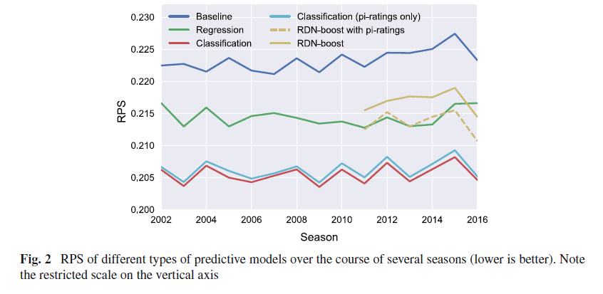
- Model portfolio performance: sus resultados arrojaron que los mejores resultados se obtuvieron en los experimentos en que no se dividieron los datos en diferentes modelos, sino todos los datos modelados con el mismo modelo. Ellos lo achacan a que al dividir los datos en modelos, éstos eran entrenados con muy pocos datos.
- He añadido este comentario que hacen analizando el modelo de regresión respecto a las probabilidades que saca su modelo y la “monotonicidad”. Tambien me ha parecido interesante lo que concluyen de la probabilidad de los empates y como en muchas ocasiones (30%) es la clase más improbable, incluso para los bookmakers.
En tercer lugar, el modelo de regresión funcionó bastante mal. Este modelo pretendía acomodar la ordinalidad de las clases objetivo. Analizamos sus predicciones y, efectivamente, las probabilidades predichas eran siempre monótonas en el sentido de que o bien pl ≤ pd ≤ pw o bien pl ≥ pd ≥ pw.
Sin embargo, el modelo de clasificación con mejores resultados no se atuvo a esa ordinalidad. En concreto, este último modelo predijo el empate como resultado menos probable en aproximadamente el 30% de los partidos. Esto pone en tela de juicio la hipótesis de monotonicidad y la idoneidad de la medida de evaluación RPS.
Para profundizar en esta cuestión, analizamos las predicciones de las casas de apuestas y descubrimos que la probabilidad de empate pronosticada es la menor de las tres probabilidades pronosticadas en de los partidos, lo que corrobora la razonabilidad de predecir distribuciones de probabilidad no monótonas. no monótonas.
De hecho, para un par de equipos de igual nivel, el empate es el resultado menos probable. El empate es el resultado menos probable de un partido. Esto se debe a la probabilidad de los resultados, que es mucho menor en el caso de los empates. A medida que aumenta el número de goles, el número de empates posibles crece linealmente, mientras que el número de resultados posibles crece cuadráticamente.
6-. Discussion (pp.43)
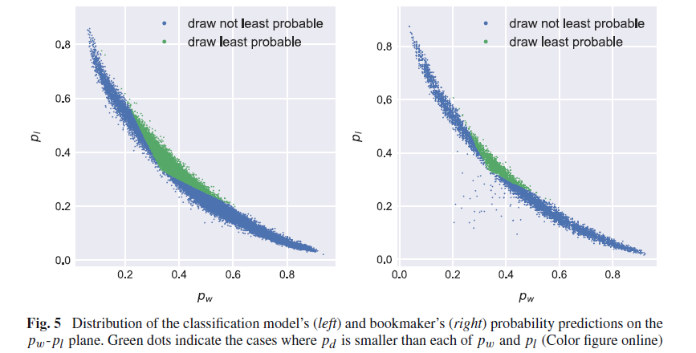
- Feature importance: analizaron las features con mayor influencia en la decisión del modelo. Independiente de si pronosticaba correcta o incorrectamente.
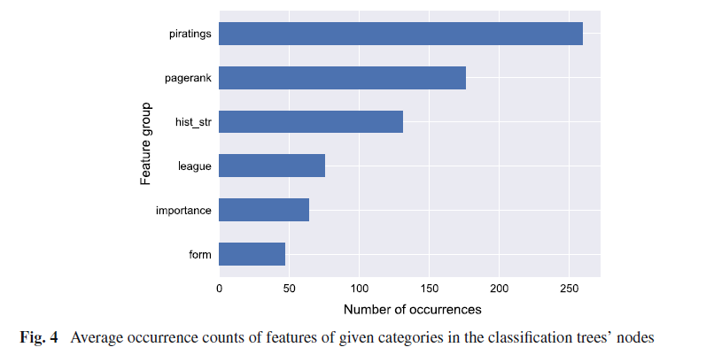

Determining the level of ability of football teams by dynamic ratings based on the relative discrepancies in scores between adversaries
https://doi.org/10.1515/jqas-2012-0036
Journal of Quantitative Analysis in Sports. Vol. 9, Iss. 1, 37–50.

Problem:
Buscan un nuevo índice de rating para representar la superioridad entre adversarios. Proponen en este caso un rating dinámico basado simplemente en las relativas diferencias de goles durante sus respectivos partidos. El reto entonces va enfocado a encontrar una característica que pueda representar fielmente uno de los grandes retos de la ingeniería de características de la predicción de resultados de futbol con ML: la relativa fuerza entre los dos equipos en base a su rendimiento.
Consideran que se han utilizado multitud de técnicas y métodos para modelar estadísticamente los resultados de partidos pero que el uso de sistemas de rating puros no ha sido muy estudiado. Los estudios realizados acerca de estos sistemas no han tenido mucho éxito. El más conocido es el ELO, inicialmente propuesto para el ajedrez. Aunque se considera que codifica bien el rendimiento pasado del equipo, no se ve así reflejado a la hora de pronosticar, sobre todo en comparación con las cuotas de apuestas.
Otra cuestión interesante que tratan es el debate sobre si hay que calcular las características de los partidos sobre los resultados o sobre la diferencia de goles. Algunos estudios afirmaban, basándose en otros acerca del American Football, que solo había que tener en cuenta el resultado. Otro estudio demostraba que no había diferencia significativa entre ambos enfoques, pero que había una ligera ventaja en caso de usar un enfoque basado en los goles.

Dataset:
Utilizan un dataset básico con los resultados de cada equipo, junto con metadatos como la fecha o el nombre de los equipos, pero estos metadatos son usados simplemente para calcular el pi-rating (p.e. ordenar temporalmente).
El sistema de rating, que llaman pi-rating asigna a cada nuevo equipo un rating inicial de 0, además la media de rating de una misma liga será 0. Esto implica que no se producen inflaciones o deflaciones de las valoraciones generales a lo largo del tiempo y, por tanto, si uno de los equipos gana valoración n, entonces el adversario pierde valoración n. Consideran lo siguiente para calcular el rating de cada equipo:
- Ventaja local
- Resultados recientes más importantes que los más lejanos en el tiempo
- El hecho que ganar en sí es mas importante que incrementar el resultado
En base a estar 3 reglas proponen estos enfoques:
- Diferentes valoraciones para cuando un equipo juega en casa y fuera, sino también un parámetro entrenable (1) de recuperación, que determina hasta qué punto la información recién adquirida basada en el rendimiento en casa influye en la valoración de un equipo fuera y viceversa
- un parámetro de aprendizaje (2) que determina hasta qué punto la información recién adquirida de los resultados de los partidos modificará el rating actual. Es decir, en base al resultado de un partido, cómo penalizar el rating, cuanto actualizarlo.
- Las diferencias de gol grandes en un partido se reducen exponencialmente antes de actualizar el rating.
El pi-rating se actualizará, entonces, en base a la diferencia de goles que haya en el partido, a modo de corrección del de error cometido por el rating. Si, por ejemplo,

Model proposal:
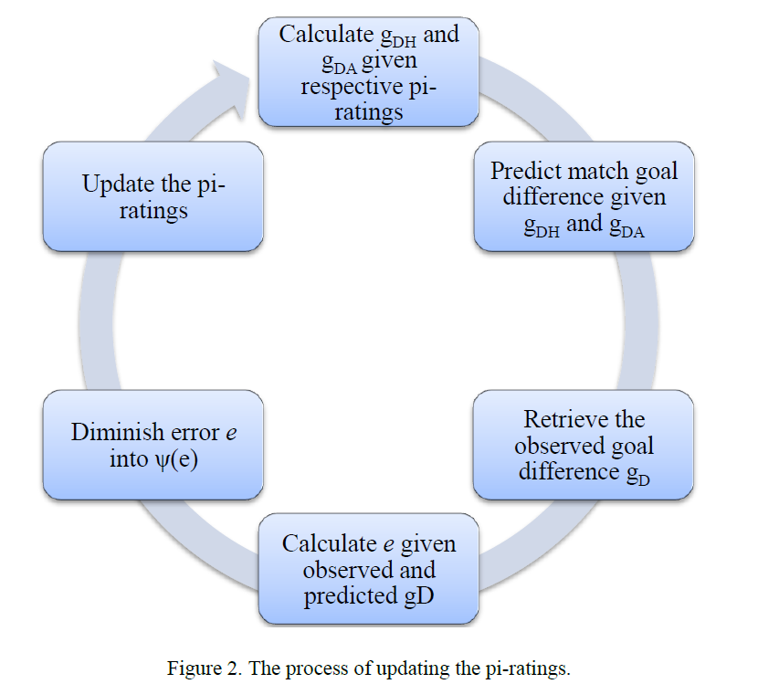
Deficiencias: no explican como eligen la predicción a partir de los valores del pirating, ya que no usan ningún algoritmo de ML que saque las probabilidades de cada clase. Por ejemplo, no explica como predice los empates, ya que el pirating solo te dirá la diferencia de goles esperada.

Experiments:
Hacen una búsqueda de los parámetros por Grid Search. Nosotros lo hacemos con búsqueda Bayesiana.
En base a los resultados empíricos, llegan a la conclusión de que es importante dejar 2 temporadas de datos para inicializar los pi-ratings que se le pasará al modelo (en su caso, 2 temporadas antes de evaluar los pronósticos de este índice). Nosotros hemos asumido esto para nuestro entrenamiento.
Con dos temporadas inicializan los pi-ratings, y las siguientes temporadas son usadas para encontrar los parámetros óptimos.

Results:
Demuestran rentabilidad de su índice frente a las casas de apuestas en el caso de la Premier League inglesa, entre los años 2007 y 2012. Siendo, según ellos, el primer estudio académico en demostrar rentabilidad.
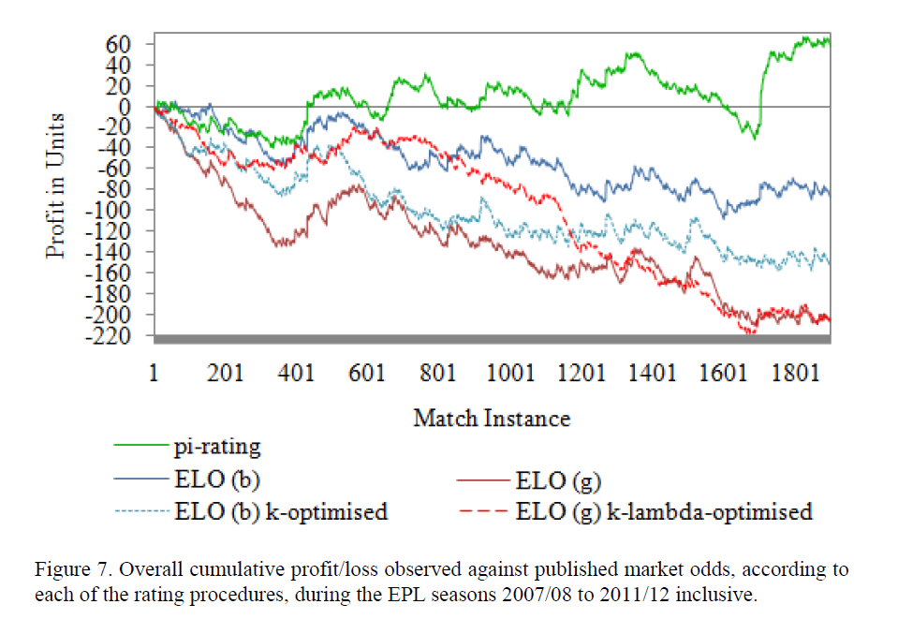
Van a comparar su nuevo índice pi-ratings con el conocido índice ELO y luego lo enfrentaran a las cuotas de las casas de apuestas. Su propuesta tiene mejores resultados en base a la rentabilidad que da:

Incorporating domain knowledge in machine Learning for soccer outcome prediction
https://doi.org/10.1515/jqas-2012-0036
Machine Learning (2019) 108:97–126

Problem:
Son los que propusieron el 2017 Soccer Prediction Challenge. Hablan de los pocos estudios hechos acerca de la predicción de resultados de futbol usando ML hasta la fecha, ya que la mayoría se centraban en estudios estadísticos.
Apunte interesante que hacen: >85% de los partidos de futbol acaban ya sea en empate o se ganan por tan solo un gol, lo cual lo hace muy difícil de predecir. Este resultado es el producto de una compleja mezcla de factores, no del puro azar.
Hacen dos modelos, uno k-NN y otro usando XGBoost, usando diferentes datasets.

Dataset:
Base de datos simple común de football-data.uk.
- 52 ligas de 35 paises
- 18 temporadas desde 2000 al 2018
Feature Engineering:
Se basa en:
- Attacking performance describes a team’s ability to score goals.
- Defensive performance describes a team’s ability to prevent goals by the opponent.
- Recent performance characterizes a team’s current condition in terms of its aggregate performance over recently played matches. Note: find the optimal n value of the lags.
- Strength of the opposition qualifies a team’s prior performance depending on the strength of the opponent played in the (recent) past. Note: perhaps one of the more subtle aspects. Need to estimate the team’s past performances based on the strength of the opponents.
- Home team advantage refers to the advantage a team has when playing at its home venue.
Otras consideraciones:
- Rendimiento de los equipos cambian de un año a otro
Dicen, lo mas sencillo seria hacer la predicción teniendo en cuenta los últimos n (mencionan n = 7) partidos de la temporada y usar estas estadísticas para constriur el modelo predictivo. Pero mencionan que hay varios problemas o temas a tratar:
- beginning-of-season problem: la perdida de muchos partidos al principio de temporada, ya que habría que esperar (y perder, por ende) n partidos antes de predecir el resultado. Solución:
  - Tomar las temporadas como continuas, asi no se perdería ningún partido del inicio de temporada. El problema serian los equipos que no están siempre en la misma liga (aunque son minoría)
  - Mencionan problema de los equipos que acaban de aparecer por primera vez en el test (en su caso) o en el dataset.
- Se plantean tambien el problema de si es estadísticamente correcto mezclar los datos de diferentes ligas, es decir, tener todas las ligas y temporadas en un mismo dataset. Lo justifican a partir de un estudio anterior que sugería que las distribuciones de las diferentes ligas en cuanto a goles son parecida.
- Tambien plantean un posible end-of-season problem que seria el cómo los últimos partidos incompetitivos de la temporada (que no se juega nada) afectarían a las características de los primeros de la siguiente temporada. Sin embargo, dicen que este problema no lo tratan en este estudio.
Recency (Lag) Features
Como hemos dicho antes, estas se basarían en grupos de features relativos a la fortaleza atacante, defensiva, la ventaja de campo y la fortaleza del rival.
Cada uno de los cuatro grupos de rasgos por equipo consta de n rasgos, donde n indica la profundidad de lag de la serie temporal de partidos de la que se obtienen los valores de los rasgos. Así, el número total de características predictivas utilizadas para describir un partido con el método de extracción de características de recencia es 2 × 4 × n, lo que refleja 2× equipos, 4× grupos de características por equipo, cada grupo de características con n× niveles de profundidad en términos de recencia.
La ventaja de campo es indicada con una feature tal que {-1,1} siendo 1 local y -1 visitante.
En un primer momento, solo generaron características para n = 3, 6, 9 y 12. Finalmente se quedaron con valor de n = 9, lo que son 2 × 4 × 9 = 72 features. En los que se perdieron ~9000 partidos (~4%).
Nota: con los equipos que tenían menos de 9 partidos en el dataset, lo solucionaron con missing features.
Rating features
La idea básica de este método es definir un modelo de predicción de goles que prediga el resultado local y visitante de un partido en función de determinadas valoraciones de rendimiento de cada equipo. Después de cada partido, las puntuaciones de ambos equipos se actualizan de acuerdo con las reglas de actualización de puntuaciones, en función del resultado esperado (previsto) y observado del partido y de las puntuaciones previas de cada equipo a lo largo del mismo. Hay parámetros libres cuyos valores deben estimarse durante el entrenamiento. El modelo de predicción de goles y las update rules de valoraciones se denominan modelo de valoración.
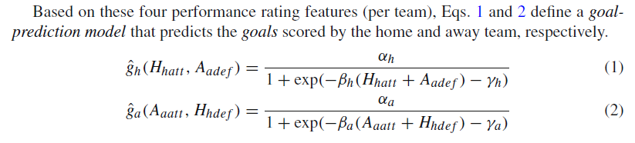
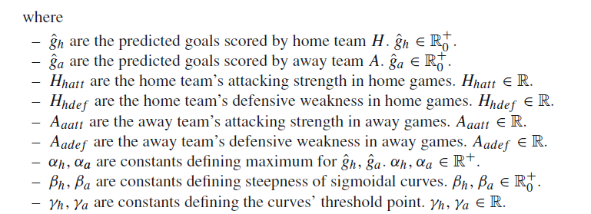
Ambas son funciones sigmoidales, que suelen ser usadas para describir procesos que empiezan con valor pequeños y convergen aumentando y aplanándose asintóticamente.
Como sabemos que el número de goles en el fútbol suele ser bajo (normalmente 5 o menos), fijamos α = 5 en nuestros experimentos, mientras que los valores de β y γ deben encontrarse en la fase de aprendizaje. Además, nuestro conocimiento del dominio también nos dice que una diferencia de tres goles es casi una victoria segura. Por tanto, los equipos no suelen esforzarse por marcar más goles, sino que tienden a proteger su ventaja. La función sigmoidea es, por tanto, una elección natural para el modelo de predicción de goles.

Una vez tenemos los 4 performance ratings de un equipo T (ataque y defensa, tanto local y visitante), tambien calculamos los ratings globales de cada equipo T:
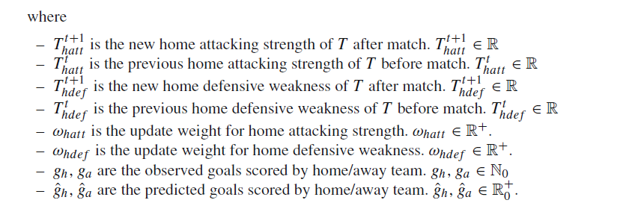
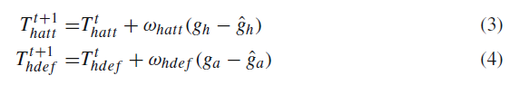
T_{rat} = T_{hatt} + (max(H_{DEF}) − T_{hdef})+T_{aatt} +(max(A_{DEF})−T_{adef} ), where max(H_{DEF}) and max(A_{DEF}) represent maximum defensive weakness of all teams considered (same league). Actualizamos T_{hatt} y T_{hdef} en cada Partido a partir de su anterior valor:
Son los T_{hatt} y T_{hdef} de cada equipo (H y A) los que se usaran para pronosticar los goles del partido.
Diferencias con pi-ratings: primero, en este rating, utilizan un enfoque de fortaleza en ataque y defensa y calculan los goles a partir de una función sigmoidal que creen que puede modelar bien los goles. Además en esta función sigmoidal hay varios parámetros entrenables relacionados con la forma de la función (threshold, limite vertical y pendiente de la curva). Es decir, este algoritmo se centra en predecir los goles del partido.
Pi-ratings calcular directamente la diferencia de goles marcados.
Este algoritmo además, usa los parámetros entrenables para ajustar los ratings de fortalezas a los goles (función sigmoide) y actualiza los ratings en base al error
Al igual que el rating pi-ratings incluye un parámetro, usado en la actualización de los ratings tras un partido, para ajustar la influencia del tiempo (es decir, ajustar cuanto influye partidos recientes frente a anteriores).
Sin embargo, este algoritmo, aunque tiene diferentes ratings asignados a cada equipo para local y visitante, estos ratings son independientes en el sentido de que cuando uno se actualiza no afecta al otro. El pi-rating si que los relaciona y tiene un parámetro entrenable para ajustar la ventaja de campo y cuánto condiciona los resultados en un campo frente al otro.
Es importante destacar que en este rating usan 4 ratings por partido (2 de cada equipo, fortaleza atacante y ofensiva), mientras que en pi-ratings se usaban 2 ratings, uno global para cada equipo (local y visitante).
La función de error tambien es diferente, mientras en pi-ratings usaban una función logarítmica para cada rating (es decir cada equipo tenia su error, aunque era el mismo pero con el signo cambiado), aquí usan en cada partido MSE:

Model Proposal:
Como técnicas de optimización de los ratings han utilizado algoritmos genéticos como particle swarm optimization (PSO).
k-NN
La predicción de un partido puede determinarse en función de la etiqueta de clase mayoritaria (weighted) encontrada en el conjunto de k vecinos más cercanos. La elección de k es crítica. El valor óptimo de k, suele determinarse en una fase de aprendizaje, que evalúa diferentes valores de k en una configuración que divide el conjunto de aprendizaje en un conjunto de entrenamiento y un conjunto de validación. validación, por ejemplo, utilizando la validación cruzada «leave-one-out» o «n-fold cross-validation».
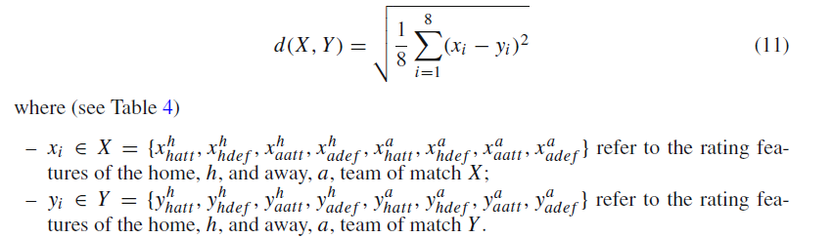
Para calcular la predicción en el test básicamente cuando se calcula la proporción de los k partidos mas cercanos. La clase que mas haya será la elegida. La distancia se calcula a partir de:

XGBoost

Experiments:
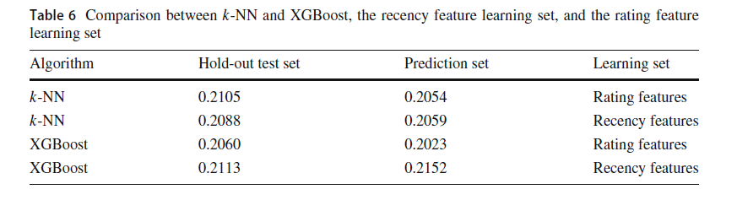
Sin embargo, al challenge solo pudieron (por tiempo) presentar la combinación de:
- kNN and rating feature learning set
- XGBoost and recency feature learning set

Results:
Concluyen que los goles es la información mas importante para predecir partidos de futbol y que se pueden construir modelos buenos solo con datos de goles.
Diferencias: creo que la diferencia mas grande es que nosotros hemos unido dos datasets similares (lags + piratings) en uno solo, a diferencia de tener dos datasets diferentes como ellos. Además creo que nuestros features de lags son mas ricas ya que incluyen lags de diferente tipo de alcance (largos y cortos). Es cierto que ellos incluyen información de los rivales a los que se ha enfrentado en estos lags el equipo.
Además de que nosotros estamos añadiendo información extra además de los goles (faltas, disparos, amarillas, etc..
Tambien nuestra optimización de hiperparámetros bayesiana con Optuna puede haber sido un factor importante en nuestro modelo, al igual que usar los pesos en el calculo del error en base a la diferencia de goles.

Predicting The Dutch Football Competition Using Public Data: A Machine Learning Approach
http://dx.doi.org/10.13140/RG.2.1.1383.4729
TRANSACTIONS ON KNOWLEDGE AND DATA ENGINEERING, VOL. X, NO. X, MONTH YEAR

Introduction:
Empiezan hacienda varias Research Questions interesantes.
- Assumption: incompatible hacer un modelo creado para una liga en específico (holandesa) aplicable para otras competiciones.
- RQ: ¿qué factores descritos en la Literatura anterior son valiosos para la predicción de partidos de futbol, y si son cuantificables y pueden ser extraídos de DB publicas en internet?
- RQ: ¿qué métodos de reducción de dimensionalidad y ML proporcionan los mejores resultados?

Dataset:
Debaten sobre features que se proponen en otros trabajos como interesantes:
- Rachas de resultados para representar el estado de forma: streaks
- Importancia del partido
- Ventaja local
- Fatiga
- Num jugadores internacionales
- Si es recién ascendido o no
- Etc
En base a estas discusiones crean su set de features (total 32 feats + 13 bet feats):
- Features nominales de n resultados anteriores: últimos 5 partidos individualmente, ósea 5 features
- Boolean de si el equipo estaba en la competición el año anterior
- Partidos del entrenador actual
- Boolean si max goleador o asistente están lesionados
- Avg goals y asistencias de top goleador y asistente
- Días desde el partido previo
- % victorias, derrotas y empates en la temporada en total y por campo (local/visitante)
- Features basadas en el enfrentamiento entre A y B. Tanto en un campo como en total.
- Cuotas de diferentes casas de apuestas y diferentes tipos (normales y Asian Handicap)
Para la extracción de estos datos se ha usado web scrapping y de páginas libres como http://www.football-data.co.uk.

Model Proposal:
- Diferentes algoritmos de Aprendizaje Automático
- McNemar’s test para comparer los resultados de los modelos baseline, public data based (dataset de datos públicos) y las cuotas de apuestas.

Experiments:
- Cross- Validation descartado por la naturaleza temporal de los partidos. Asumen una dependencia temporal entre partidos ¿?
- 7 temporadas entrenamiento y 6 evaluación
- Su algoritmo iterativo de evaluación es el siguiente:
  - Entrenamiento TRAIN SET
  - Clasificación del primer partido del Test y evaluación del resultado
  - Calcula accuracy agregado
  - Añade TEST al TRAIN, y apunta el TEST al siguiente partido
  - Paso 1 si hay mas partidos en TEST
En cuanto a la Reducción de Dimensionalidad, se han usado 3 enfoques:
- PCA
- Sequential Forward Selection
- ReliefF
- Correlation-based Feature Subset Selection: NEW PROPOSAL

Results:
- Dificultad de predecir empates
- Mejores resultados con Red. Dim. con PCA. Los siguientes mejores resultados con todas las características.

Predicting Soccer Match Results in the English Premier League
https://api.semanticscholar.org/CorpusID:9148671
Stanford (2014)

Introduction:
- Analizan la aleatoriedad en los resultados de futbol usando la Entropia: 0.72 (siendo 1 pura aleatoriedad). Por lo que definen la aleatoriedad como un aspecto fundamental en este problema.
- Importante los outliers (p.e. liga del Leicester o victoria del Wigan en copa al City)

Dataset:
- Feature del campo del equipo: H o A
- Features para cada equipo
- Estado de forma de cada equipo
Problemas:
- Qué hacer con los primeros p partidos de la temporada
  - Escalar los datos
  - Dejarlos fuera
A través de un análisis llegan a la conclusión que el mejor valor es p = 7, ignorando los anteriores.

Model Proposal:
- Different algorithms: Gaussian NB, Markov, RBF-SVM, Random Forest, Linear SVM and One vs All SGD.

Experiments:

Results:
Under predicted draws:
- Before them, Timmaraju et al. managed to report a recall value of 0.23.
- La razon que dan es que es la clase menos probable, y que es necesario sacrificar el acierto en otras clases (que son mas probables) para mejorar el accuracy de Empates. Es decir, para mejorar el accuracy de empates hay que reducir el Total.
- Falta de resultados decisivos por la falta de datos de calidad en comparación con los que dispone la industria.

Otros

Introduction:
- Predecir el resultado del partido en el descanso
- Identifican los empates como problemáticos
- Relación de factores que influyen en el resultado es compleja y no pude ser expresado por ecuaciones según la literatura

Dataset:
- Muy pocos datos en el dataset
- Feature que indica cuantas veces ha jugado el equipo en la competición en los últimos 18 años
- Boolean features para representar el estado de forma (racha)
- Tener en cuenta la racha reciente
  - Usando un gradiente para calcular los últimos k partidos: una convolución que aplica una diferenciación temporal. Mejores resultados con k alta.
- Representar la tendencia al alza o a la baja de un equipo
- Sum Feature values in aggregation but then scale it
- Dimensional Reduction to reduce overfitting: Logistic Lasso model
- Descartan posesión por no ser directamente proporcional a los goles marcados: un equipo puede ganar con un estilo de tener poco el balón
- Dataset (sofifa.com) de estadísticas y características individuales de jugadores. Rated on a scale 0 to 100
- Calculan goles concedidos
- Matrix de correlación de variables para ver que features están más correlacionadas y poder eliminar features. Tambien análisis de correlación con el resultado final
  - Fuerte correlación: HATT, HDEF, HOVA and HMID and AATT, ADEF, AOVA, and AMID
  - Features con correlación >0.9 eliminados
  - Muchas variables directa o inversamente proporcionales entre ellas y con el resultado
- Boruta algorithm para seleccionar las mejores variables: algoritmo heurístico basado en Random forests
- Ventaja del equipo local solo con ver la distribución de resultados: Local-Visitante-Empate (pierden menos del 25% en la liga China de 2017 en el ejemplo)
- Existen variables más difíciles de modelar o que no se conocen con anterioridad: clima, estado de los jugadores, cooperación jugadores-entrenador, estrategia, táctica
- Data from UEFA Champions League (16-17). Takes different matches for each team.
- Grafos de pases de cada equipo. La red de pases (matriz de adyacencia normalizada) se representa como un grafo dirigido y ponderado donde cada jugador es un nodo, y un pase entre dos jugadores crea un arco dirigido. El peso del arco indica el número de pases entre esos dos jugadores. A partir de esta red se sacan:
  - Betweeness centralization (identificar jugadores nexo en el juego, los que llevan el juego básicamente) – aportan más info
  - Average neighbourhood (conectividad promedio de los jugadores - sugiere una mayor flexibilidad táctica y capacidad para adaptarse a diferentes situaciones en el juego)
  - Diámetro de la red (extensión/amplitud del juego del equipo, NO distancia sino cantidad de pases necesarios para conectar dos jugadores, relacionado con la fluidez del juego) – aportan más info
  - Nº total de pases
  - Otras feats: intentos de tiros, offsides, faltas cometidas, posesión de balón, distancia recorrida y la clasificación de cada equipo en su liga.
  - Conclusión: características valiosas

Model Proposal:
- Split of data in sequential order and Voting Classifier (XGB, Logistic Regression and Gradient Boosting)
- Split of data randomly
- Test set contiene partidos de toda la temporada ya que el rendimiento de un equipo a lo largo de una temporada varia. Y no se juega igual (uniformemente) a lo largo de toda la temporada
- Comparación de diferentes algoritmos
- Use of improved BPNN (MLP) version
  - Variable adaptative (Learning rate dinámico) para potenciar la velocidad de convergencia del algoritmo
  - Salida del modelo es 1 neurona:
  - Criterio de elección de resultado con dos variables creadas en la penúltima capa (local – x – y visitante – y - ). En la ultima capa compara ambos índices para decidir el ganador. Si ambos índices <0.5 entonces empate.

Experiments:
- Mejor modelo (SVM) penaliza con el accuracy en empates más bajo (3.57%). Los mejores rendimientos en empates (30.95%) los peores accuracies globales

Results:
- Algunos autores no mencionan directamente el acierto de sus predicciones, sino que señalan la precisión/recall o otras métricas como la media geométrica de las probabilidades predichas (PLS)

Using ELO ratings for match result prediction in association football (2010)
Knorr-Held, L. (2000). Dynamic Rating of Sports Teams. The Statistician. 49(2), 261-276.
Goddard, J. (2005). Regression models for forecasting goals and match results in association football. International Journal of Forecasting, 21, 331-340.
Dubitzky, W., Lopes, P., Davis, J., & Berrar, D. (2018). The Open International Soccer Database. Machine Learning
Ver paper del pi-rating
Tambien lo calculan: Game ON! Predicting English Premier League Match Outcomes - 2013
A. S. Timmaraju, A. Palnitkar, & V. Khanna, Game ON! Predicting English Premier League Match Outcomes, 2013.
Machine Learning for Football Matches and Tournaments (2022)
Game ON! Predicting English Premier League Match Outcomes (2013)
Analysis on the construction of sports match prediction model using neural network (2020)
Game ON! Predicting English Premier League Match Outcomes (2013)
Prediction of football match results with Machine Learning (2022)
A deep learning approach to predict football match result (2020)
Machine Learning for Football Matches and Tournaments (2022)
Game ON! Predicting English Premier League Match Outcomes (2013)
Game ON! Predicting English Premier League Match Outcomes (2013)
Machine Learning for Football Matches and Tournaments (2022)
Prediction of Game Result in Chinese Football Super League (2022)
Game ON! Predicting English Premier League Match Outcomes (2013)
Prediction of football match results with Machine Learning (2022)
Prediction of football match results with Machine Learning (2022)
Prediction of football match results with Machine Learning (2022)
Analysis on the construction of sports match prediction model using neural network (2020)
Prediction of football match results with Machine Learning (2022)
Analysis on the construction of sports match prediction model using neural network (2020)
Analysis on the construction of sports match prediction model using neural network (2020)
On the use of passing network indicators to predict football outcomes (2021)
Machine Learning for Football Matches and Tournaments (2022)
Prediction of Game Result in Chinese Football Super League (2022)
Prediction of football match results with Machine Learning (2022)
Prediction of football match results with Machine Learning (2022)
On the use of passing network indicators to predict football outcomes (2021)
Analysis on the construction of sports match prediction model using neural network (2020)
Prediction of football match results with Machine Learning (2022)
Game ON! Predicting English Premier League Match Outcomes (2013)

